Wij zingen: Het lied van Johannes op Patmos

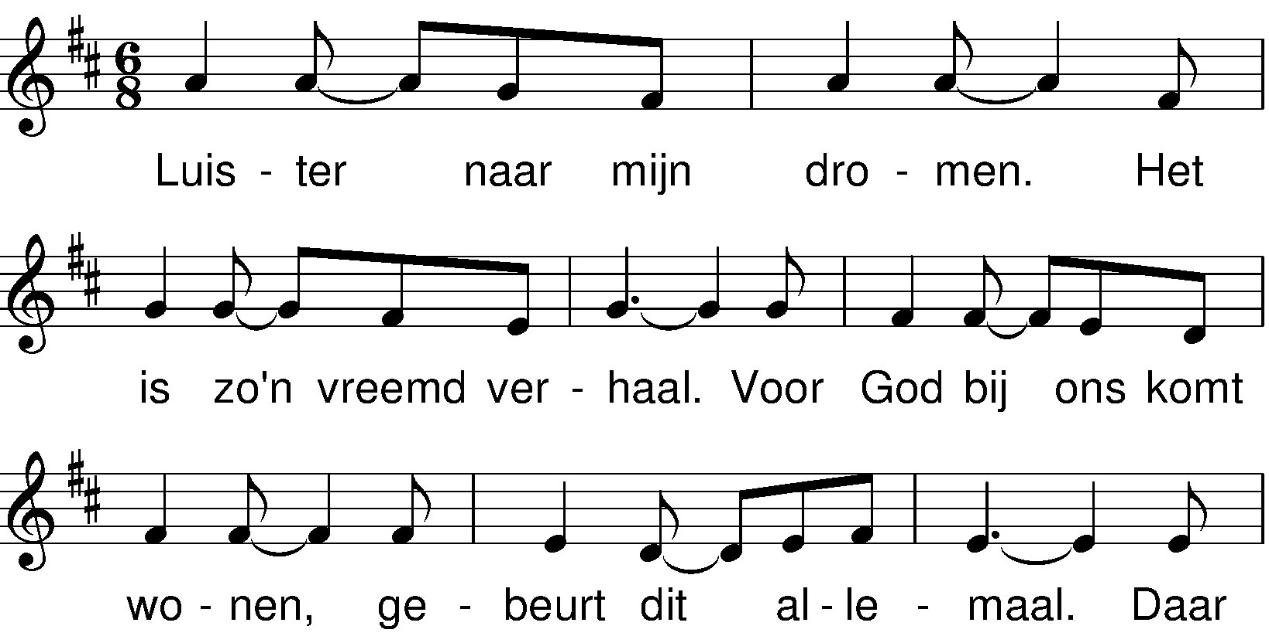
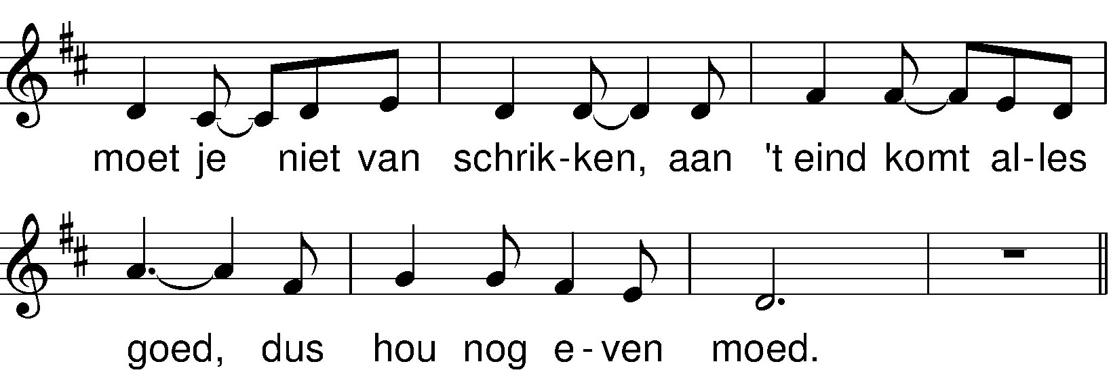
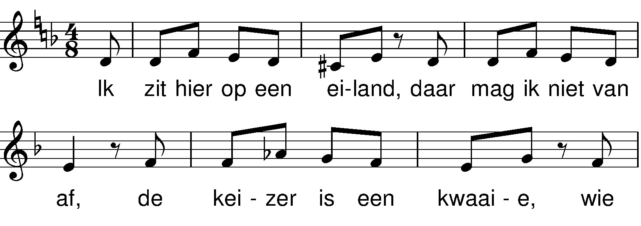
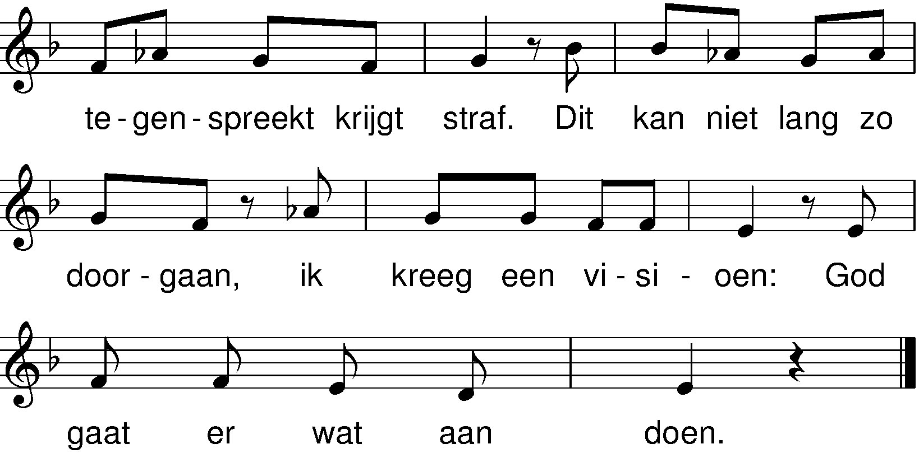

colofon:
'Het lied van Johannes op Patmos':
tekst: Ytzen van Osnabrugge
muziek: Ytzen van Osnabrugge/Fred Tuinder

